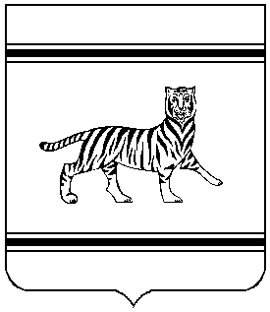

# Муниципальное образование

# «ОКТЯБРЬСКИЙ МУНИЦИПАЛЬНЫЙ РАЙОН»

**Еврейской автономной области**

# СОБРАНИЕ ДЕПУТАТОВ МУНИЦИПАЛЬНОГО РАЙОНА

# РЕШЕНИЕ

28.10.2019 № 13

с. Амурзет

Об избрании главы муниципального образования «Октябрьский муниципальный район»

Еврейской автономной области

На основании пункта 1 части 2 статьи 36 Федерального закона от 06.10.2003 № 131 – ФЗ «Об общих принципах организации местного самоуправления в Российской Федерации», части 1 статьи 4 закона Еврейской автономной области от 17.11.2014 № 607-ОЗ «Об отдельных вопросах осуществления местного самоуправления в Еврейской автономной области», статьи 21 Устава муниципального образования «Октябрьский муниципальный район» Еврейской автономной области и на основании итогов тайного голосования по выборам главы муниципального образования «Октябрьский муниципальный район» Еврейской автономной области,

Собрание депутатов

РЕШИЛО:

1. Избрать главой муниципального образования «Октябрьский муниципальный район» Еврейской автономной области Леонову Марину Юрьевну.

2. Опубликовать настоящее решение в Информационном бюллетене «Правовой вестник Октябрьского района», на официальном сайте Октябрьского муниципального района [www.okt.eao.ru](http://www.okt.eao.ru) и в газете «Октябрьские зори».

3. Настоящее решение вступает в силу со дня его подписания.

Председатель Собрания депутатов В.В. Дранников